Primeiro encontro remoto de desenvolvimento de Api

Necessário:

Instalado: Visual Studio Comunidade (vs donwload), pra linux não tem, só no VScode (console).

Obs. Consultar criar uma api com vscode... doc da Microsoft.

Se quiser fazer no code, precisa buscar documentação

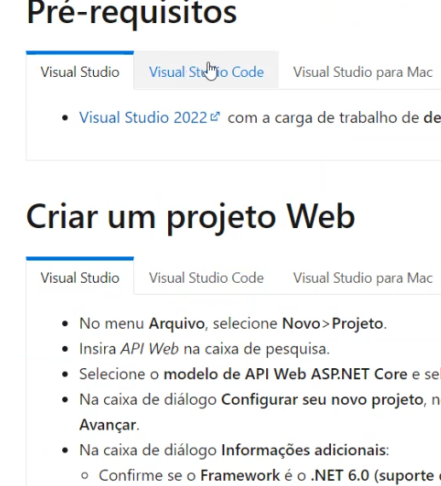

Cada um tem seu procedimento

O código será o mesmo, só na execução será preciso adaptar

- -

Também é preciso ter o arquivo do banco de dados, precisamos ter esse banco de dados em nosso pc

O db.sql, criação do banco de dados, salvar livros. Cadastrar livros, usuários, login de usuário.

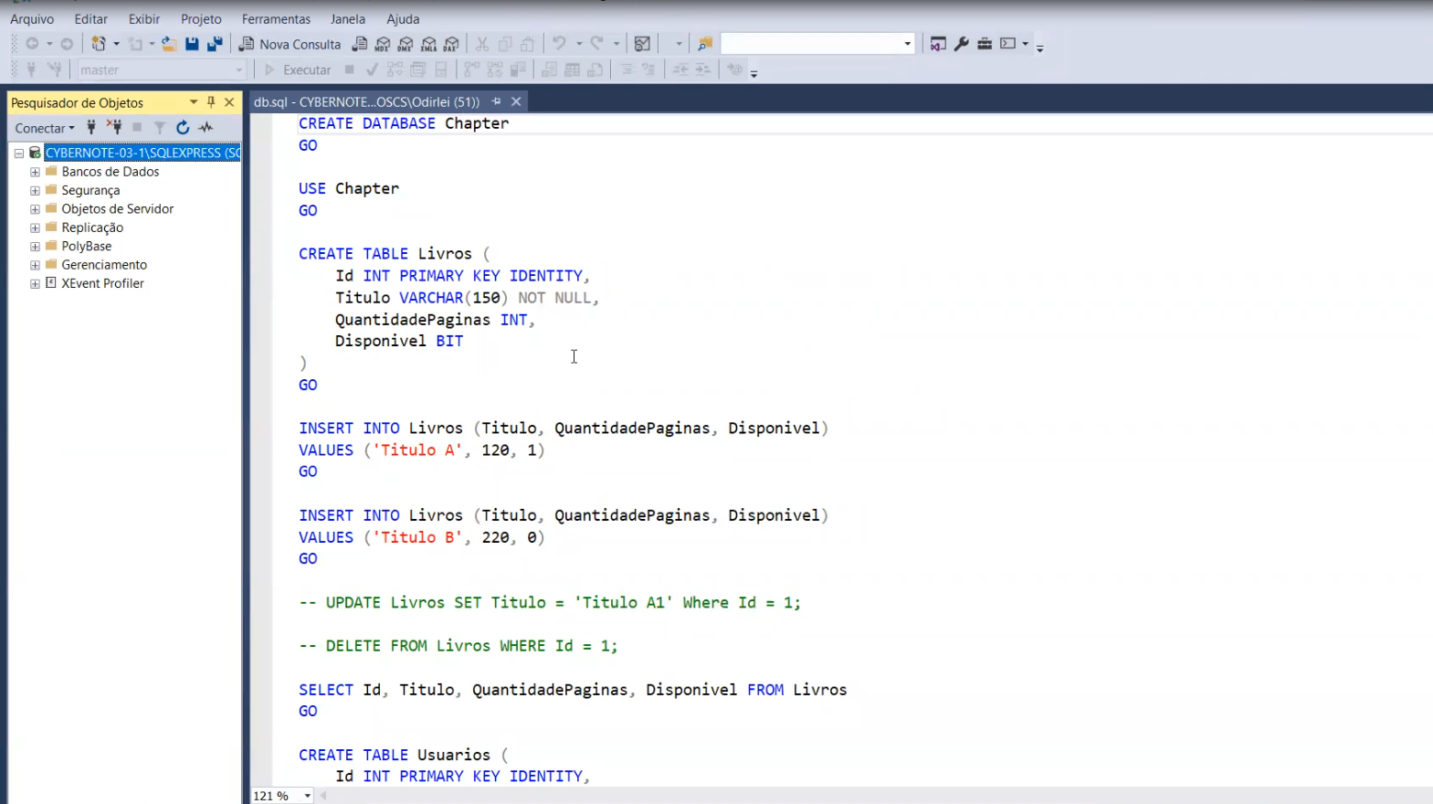

- - -

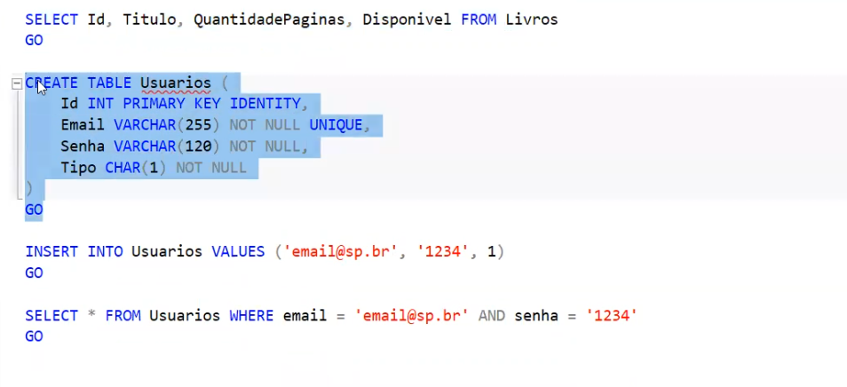

- - -

Subir no card do ER pra não esquecer...

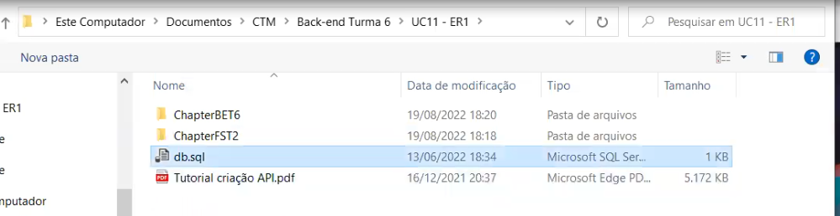

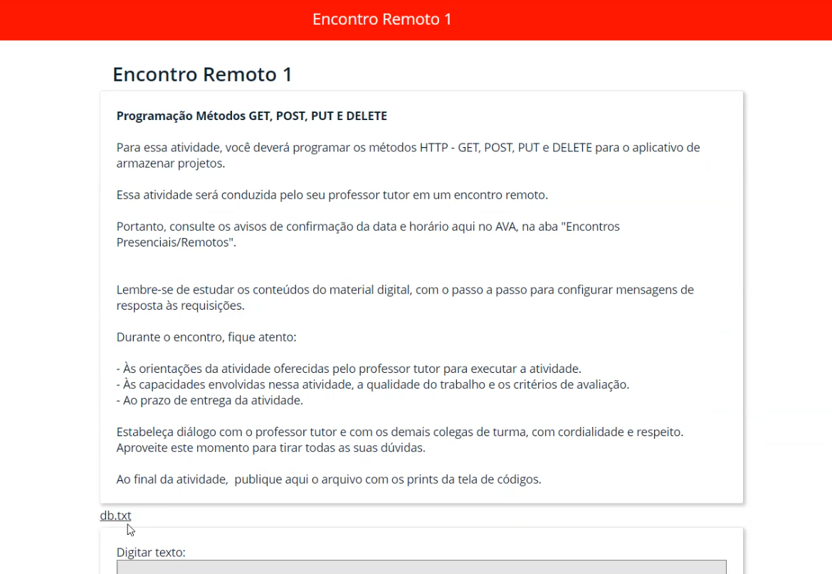

Mudar para de db.sql para db.txt (nele a parte de usuário tem tipo, depois de validação).

Talvez usemos um cliente de http como o Insomnia

Vamos criar uma pasta para o projeto (chapter-betoi)

Abrir o visual Studio, temos as opções de clonagem, de abrir uma pasta, criar projeto, etc...

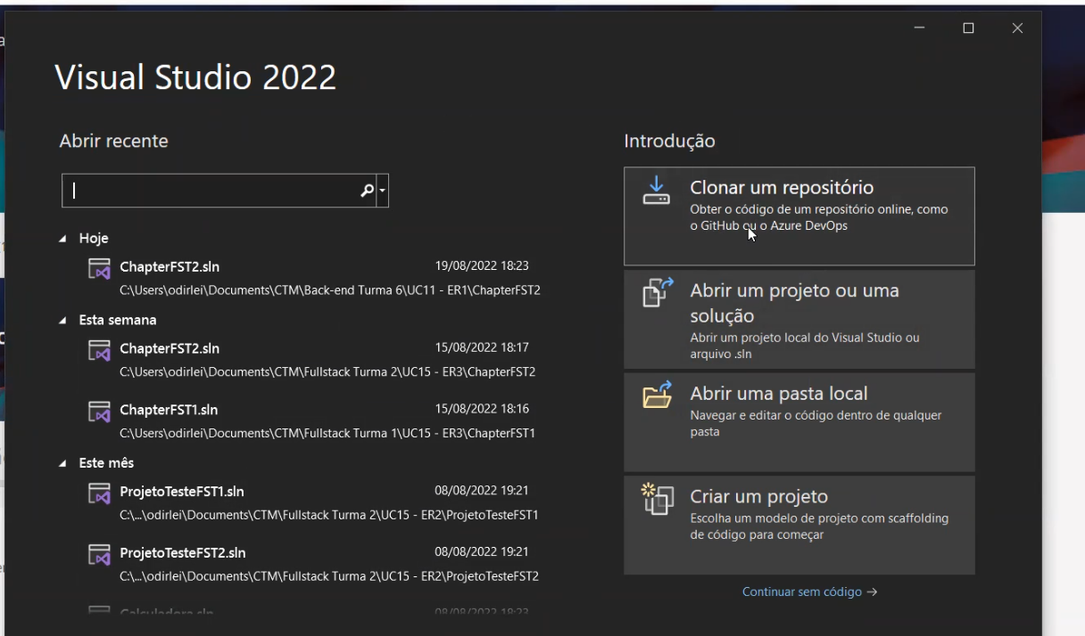

Se vc estiver usando pela primeira vez o visual Studio, vai pedir o login, normal, pode fazer ou não.

Vamos clicar em criar um projeto, teremos algumas opções, vamos buscar por api, teremos 2 resultados

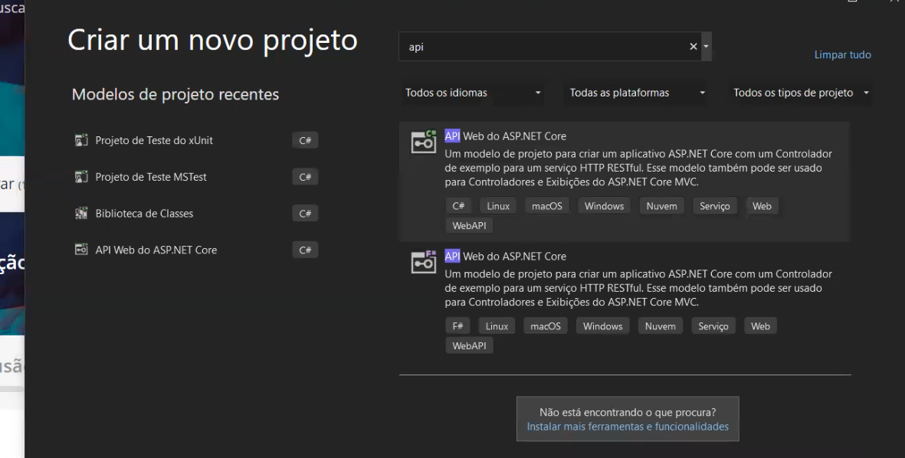

Usaremos a api web com c#

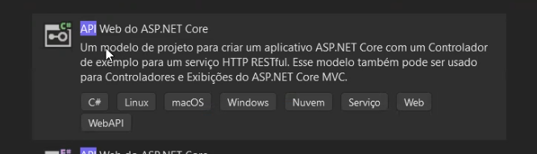

Obs. No material digital temos os tutoriais, temos um projeto de api, está desatualizado, mas basicamente é a mesma coisa.

No nosso caso vamos criar api web do asp.net core

Colocar o nome, a pasta criada, e próximo.

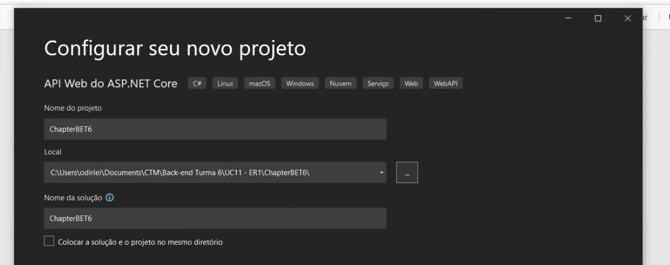

Na próxima tela, nada muda.

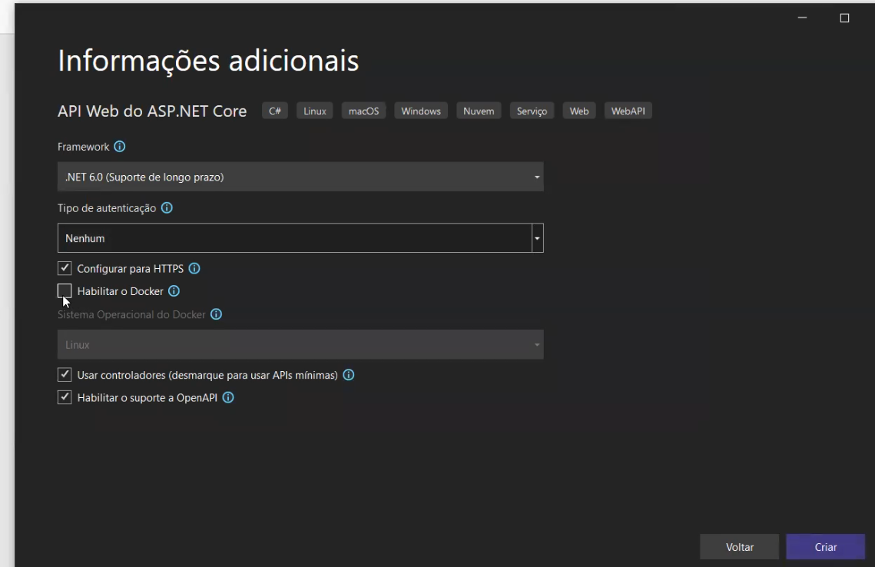

OpenApi é o Weger (documentação)

Criar projeto ok, visual estúdio, solução ok, no vsc não tem solução, dentro da solução tem os projetos

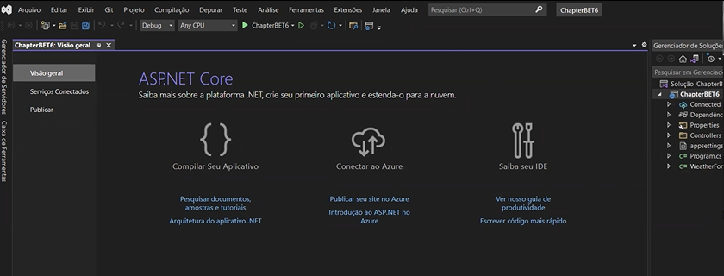

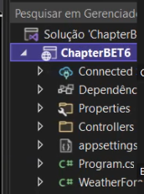 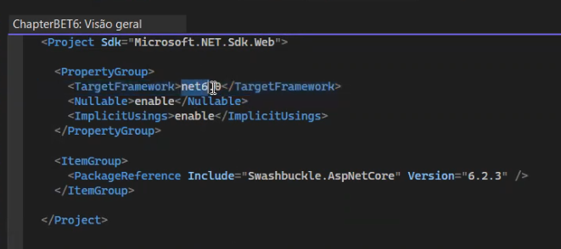

Abrindo o arquivo do projeto tem a versão do projeto, a dependência do Sweger (swashbuckle)

Vamos ver a estrutura criada

Pasta Controler ok, já tem uma api de clima de amostra / tipo o Hello World, minuto 2:16h

Não usaremos o program.cs para codificar, vamos na verdade add controles, vamos usar os serviços

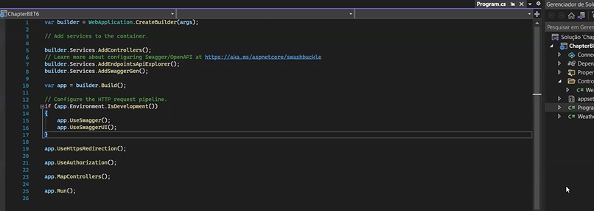

Api é tipo restaurante, aquela analogia-

Controler é a recepção, organiza o acesso,

Repositore é o garçom, tem acesso ao banco de dados

== ==

Vamos limpar o que eu não preciso.

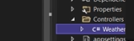 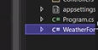, pronto limpo

Vamos criar as pastas, a estrutura

A pasta controller já existe, clique direito no projeto

Vamos adicionar uma nova pasta... Contexts (conexão com banco de dados, um ou vários bancos de dados)

Nova pasta: Interfaces

Nova Pasta: Models (modelos, classes, domains)

Nova pasta: Repositories (banco de dados)

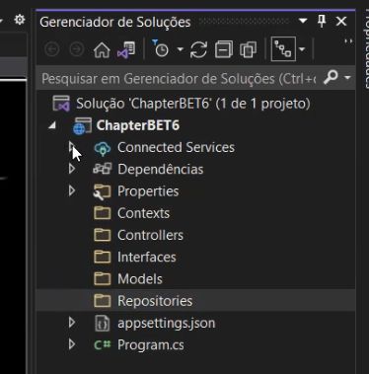

O arquivo do projeto também já foi atualizado

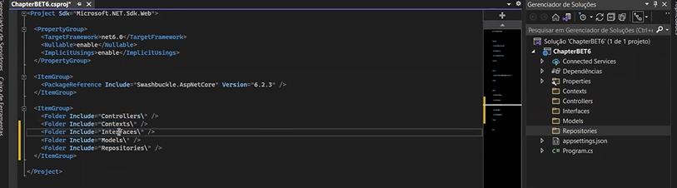

Salvar o arquivo do projeto

==

Próxima etapa, precisamos de um pacote, o projeto não esta ok para sql server, precisamos instalar esse pacote.

Clicar sobre o projeto, btn direito .. gerenciar pacotes nugtes



Na tela, pode ocorrer de não conseguir buscar, verificar a origem, selecionar nugtes, se não, precisa adicionar.

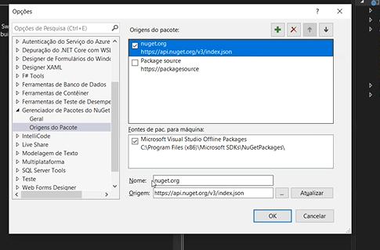

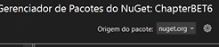

agora está ok

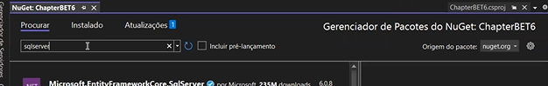

Na pesquisa, buscar pelo Sql server, usar essa primeira opção

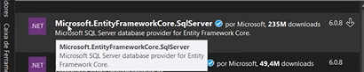

Instalar a versão mais recente, Aceita o contrato

..

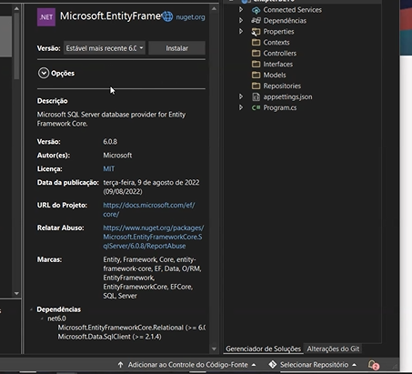 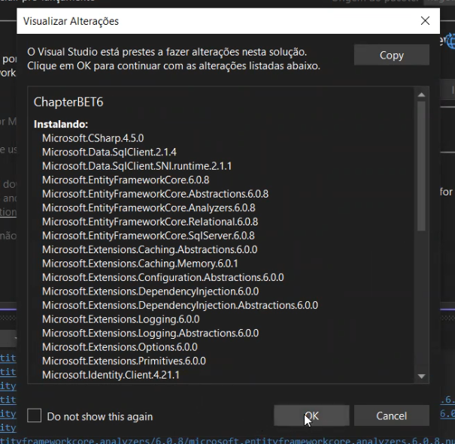

Então teremos os dois itens abaixo:

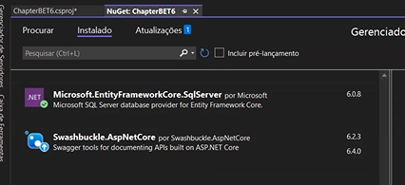

Agora sim tudo instalado

Pode atualizar caso uma versão esteja muito defasada

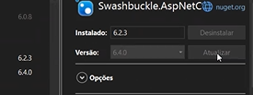

Salva tudo e fecha, tudo ok.

Agora vamos para a criação

Agora vamos fazer a conexão com o bando de dados com o Contexts. Adicionar uma nova classe.

Botão direito no Contexts / adicionar / item de classe ou Classe.

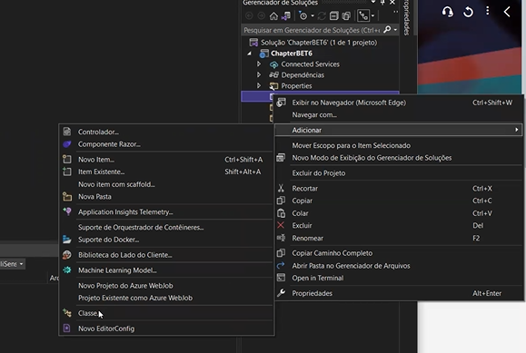

Dar o nome do arquivo “sqlcontext” - arquivo que fara a conexão com o banco de dados.

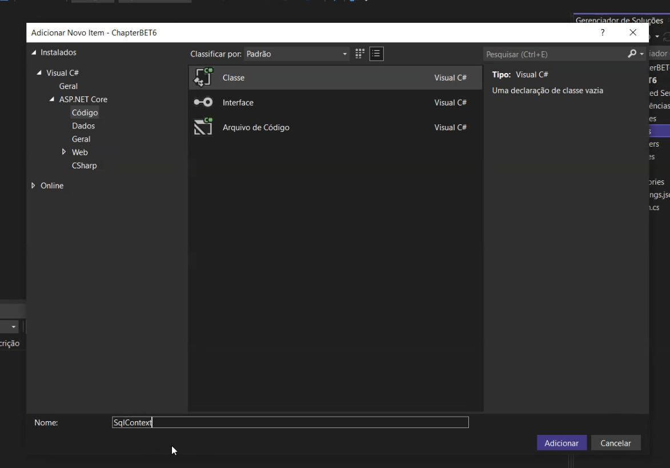

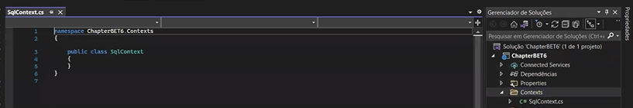

Classe de conexão criada.

Existe um material que indica o código para criar esse contexto para o banco de dados.

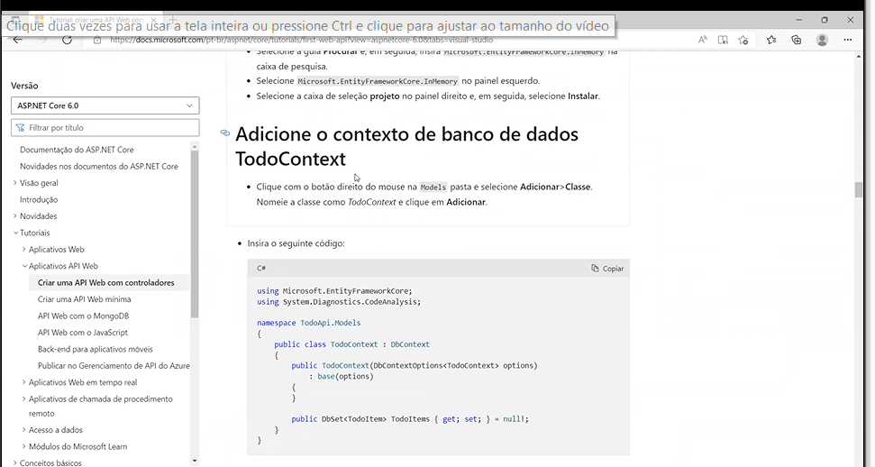

Também temos em nossos materiais essa documentação, mas pode estar com outros nomes, tomar cuidado

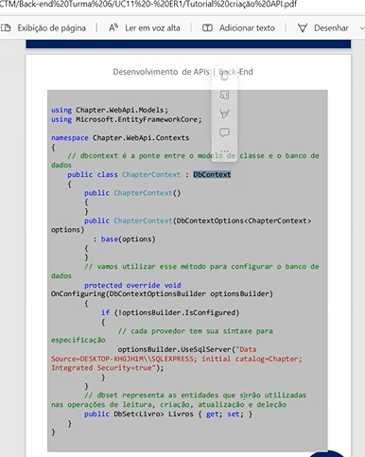

Temos uma herança pra fazer (Dbcontext) e depois o CTRL - . para adicionar o vínculo

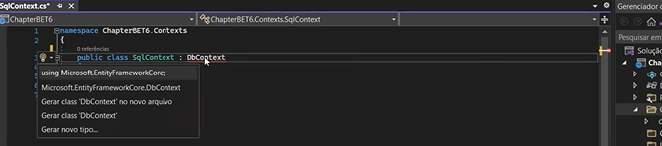

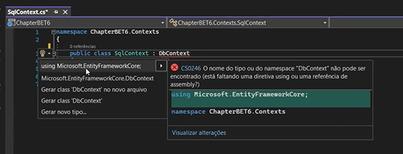

Assim já será feito o using

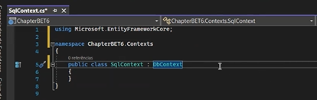

Voltamos ao tutorial para copiar o conteúdo da classe (Ctrl + C)

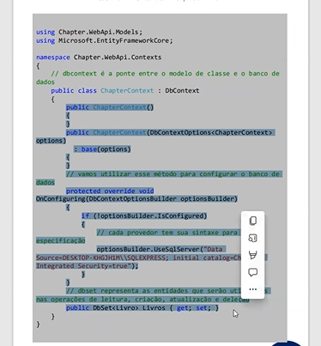

Vamos para a classe do projeto e colarmos dentro das chaves da classe

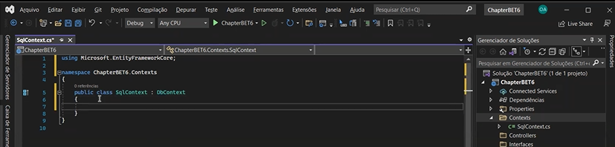

Vai dar um monte de erros

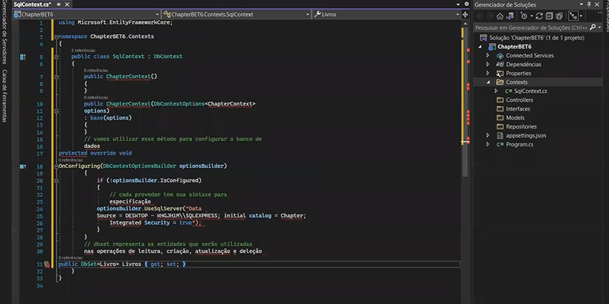

Precisamos arrumar os nomes, trocar os ChapterContext por SqlContext

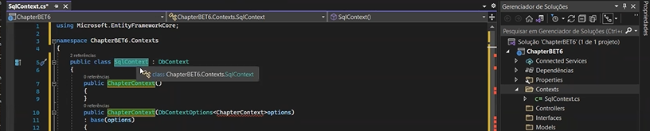

Serão 3 trocas, deverá ficar assim.

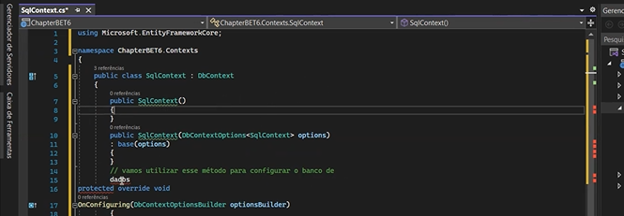

Agora vamos ver onde temos erros, ajustar isso.

Palavra dados é comentário, ajustar isso

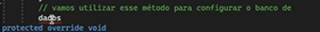 

As quebras de linha dão erro, arrumar isso.

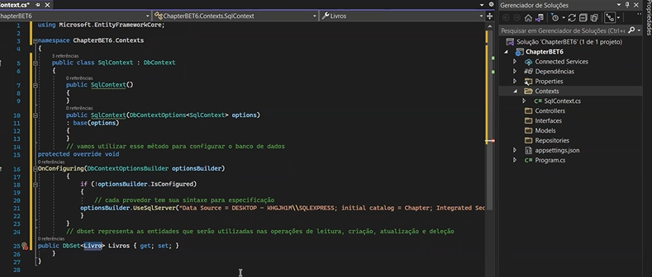

Apenas 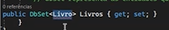 vai dar erro, pois não criamos esse item, o modelo livro

Para arrumar a **indentação** do código, damos o atalho **CRTL + "k" + "d"**

Depois de formatar o código

Arrumar a formatação... Teremos o seguinte código.

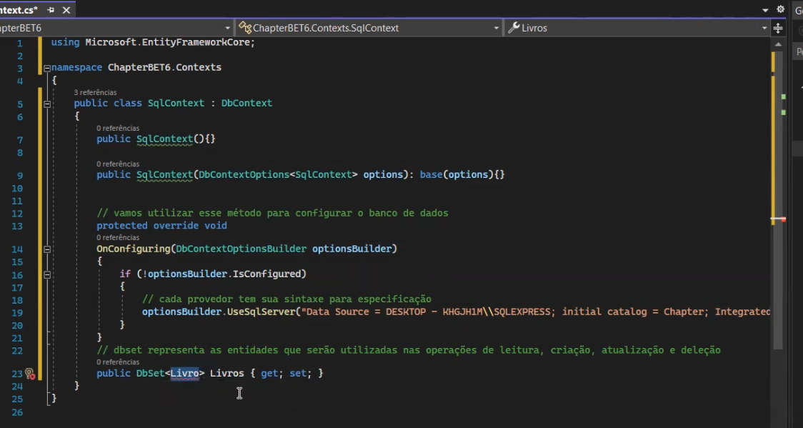

O último erro, a classe livro

Na nossa pasta Models, adicionar uma nova classe chamada Livro

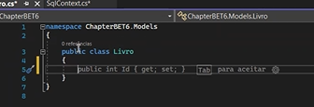

tab para aceitar

Agora vamos criar os atributos, é preciso estar idêntico ao banco de dados, do contrário teremos um trabalho extra para fazer essas novas referencias/vínculos.

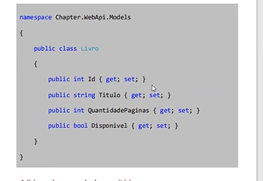

Ou prop tab tab

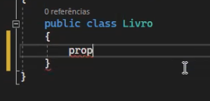

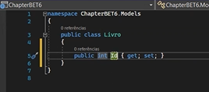

Assim deverá ficar a classe Livro, salvar...

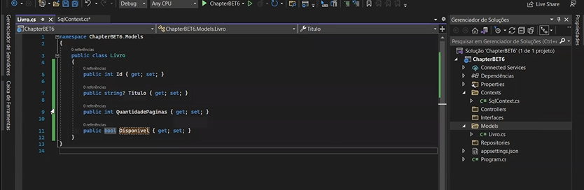

Agora vamos salvar e ir pro Context, para configurar

É a comunicação com banco de dados.

Adicionar a livros dentro da Context

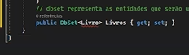 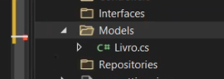

Ctrl + . e salvar

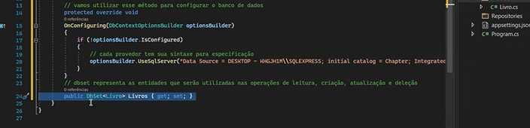

Tudo ok, classe reconhecida. Classe Livros >> tabela Livros



Referencia a tabela Livros do banco de dados.

Lá no ssms poderemos confirmar isso

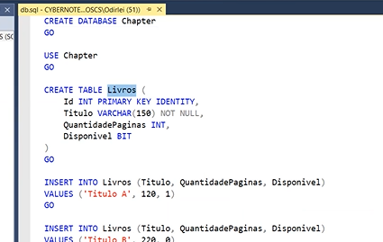

Outra coisa é trocar o nome do banco de dados na string de config de acesso

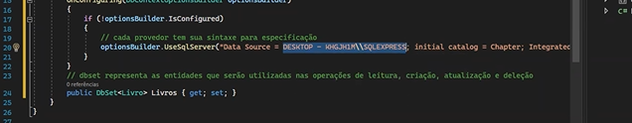

La no banco, é primeira linha. Atualizar no Context

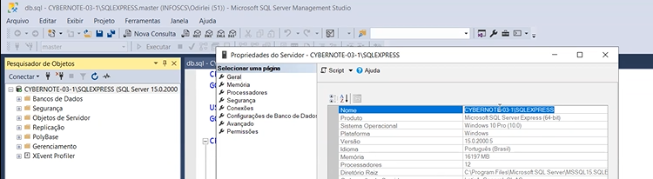

Feito, mas agora é preciso arrumar a barra “\”

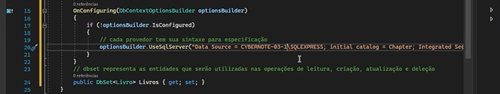

Existe um caractere de escape para considerar apenas um texto.

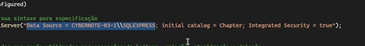

Agora precisamos atualizar o nome do banco de dados. Ele deve estar criado. Verificar, rodar o script.

No caso é o chapter

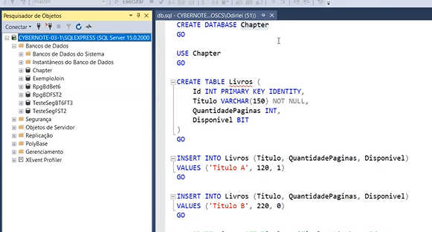

Na api, o catalogo inicial precisa estar atualizado, no caso é o chapter.



Também precisa usar a forma certa de autenticação, pode ser integrado com Windows ou usuário criado

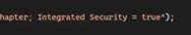 ou

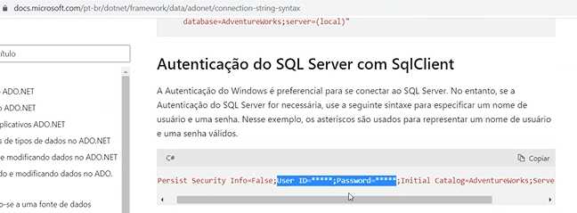

La na api, atualizar

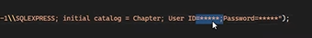

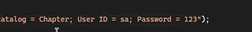

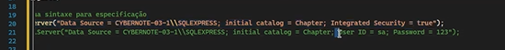

Agora sim a conexão com o banco de dados está ok, salvar

- - -

Agora vamos fazer o Repositore, ele faz a missão do acesso, ele busca dados.

Nova Classe

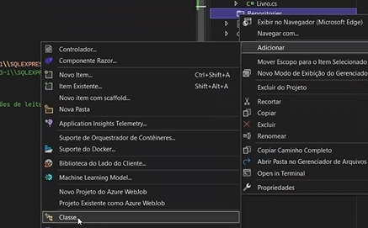

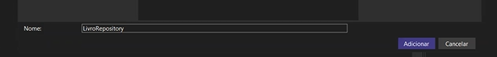

LivroRepository para dizer que esse livro é do Repositories

A recepção não pode acessar no banco, no contexto.

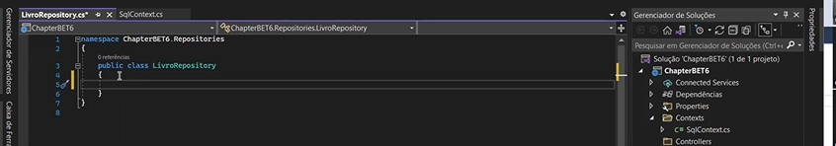

Vamos criar o método de listar, e vamos fazer uma injeção de dependências... será feita no método construtor

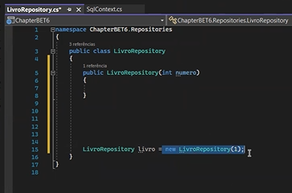Exemplificar com o código ao lado método construtor -------------------🡪

Injeção de dependências... exemplo abaixo

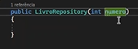 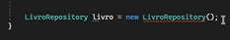

-- --

Voltando ao projeto.

1. Criar o a injeção de dependências no Repository

O sqlContext é o tipo e o context é a variável que vamos usar

É preciso inserir o Using, pois este arquivo está em outro local.

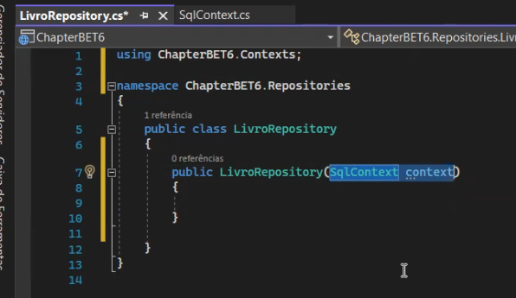

Tem uma forma de colocar segurança nessa informação, não posso deixar esse dado de user e pass aberto

Vamos criar uma variável private, readonly do tipo sqlcontext e o nome _context:

Obs o _ é uma boa prática para variáveis do tipo private.

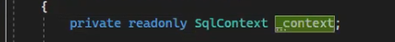

Agora temos uma variável vazia.

Encapsulamento

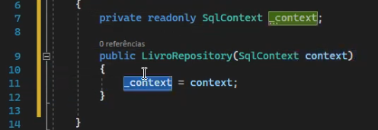

Até agora foi configuração, agora vamos criar p método.

Piblic List<Livros> Listar(){

Return _context.Livros.Tolist();

}

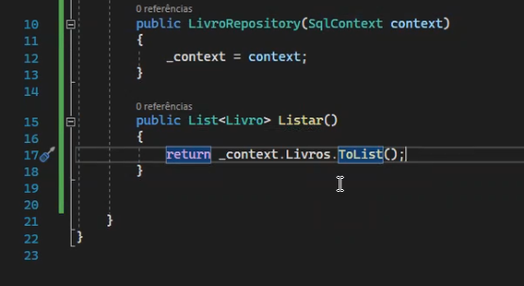

Mandamos listar, veio do banco de dados, mas o repository não fala com o cliente. Passar pro controller

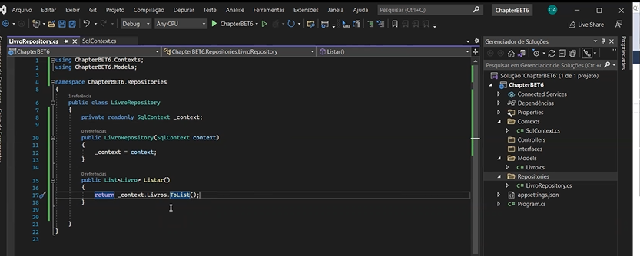

1. Criar o Controller

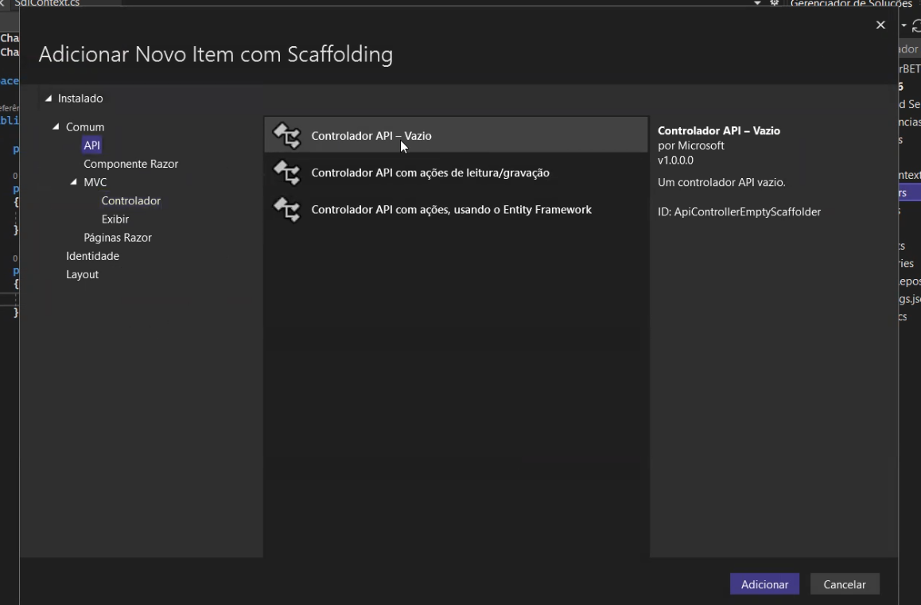

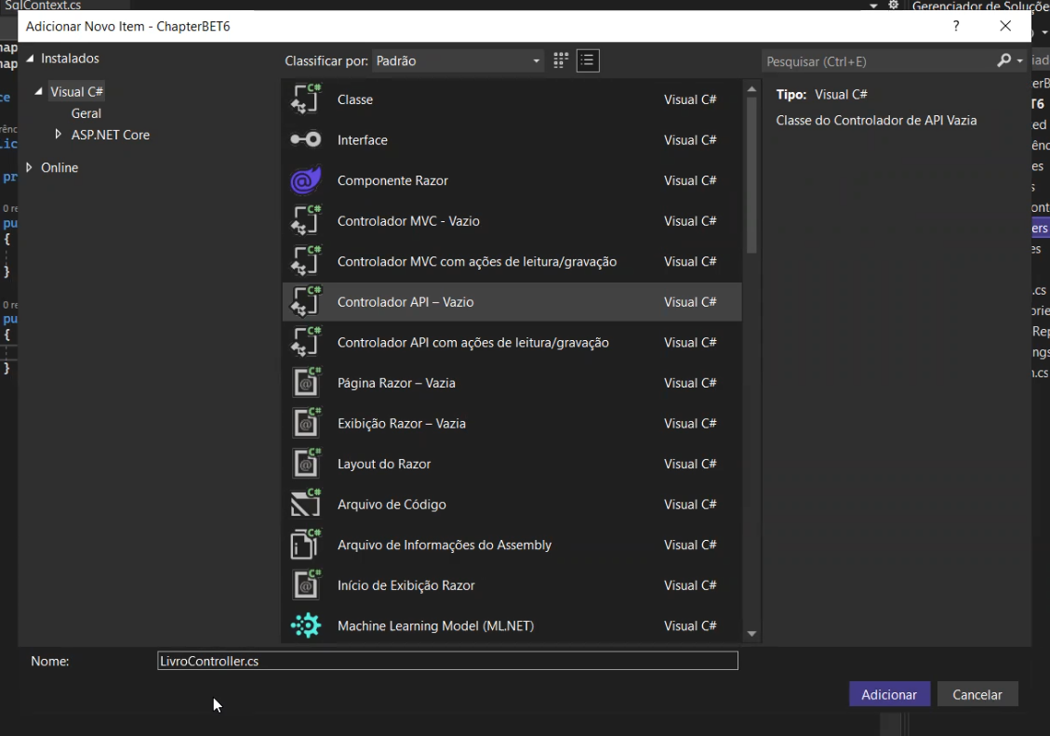

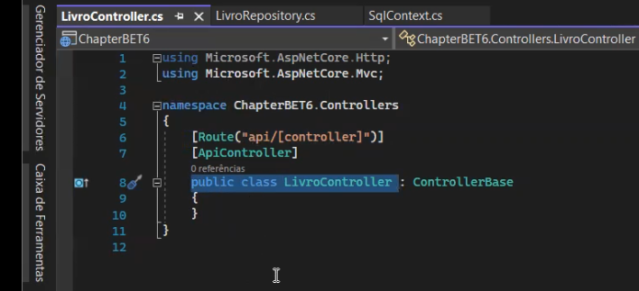

Adicionar o formato Json

[Produces(“application/json”)]

Ctrl + K + C ====== comentar código

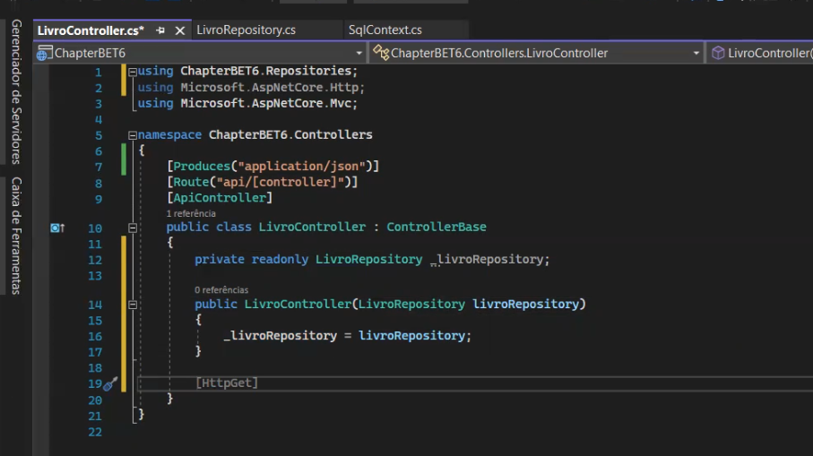

A novidade está aqui embaixo:

private readonly LivroRepository _livroRepository;

public LivroController(LivroRepository livroRepository)

{

_livroRepository = livroRepository;

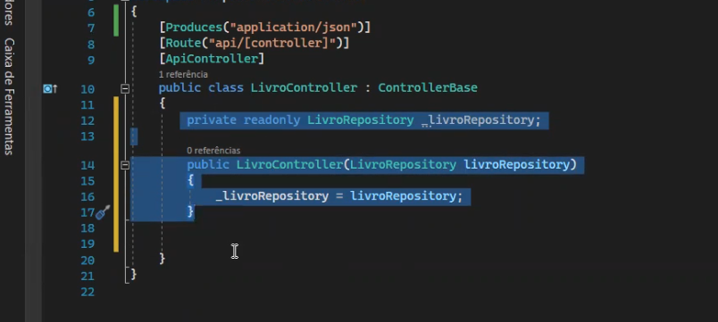

Aqui é feita a proteção dos dados.

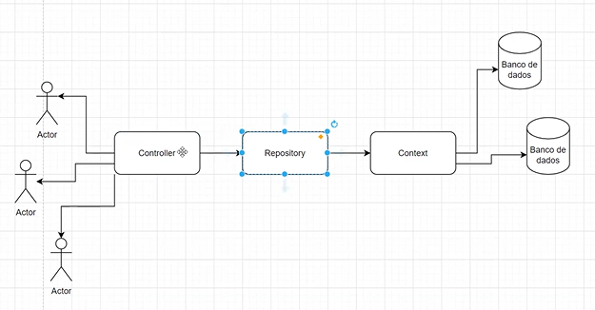

1. Agora vamos colocar o método IActionResult Listar() 🡪 espera um return

E agora vamos colocar um tratamento de erro/exceção, vamos usar o try.. catch , tenta .. e cuida/erro

Vamos guardar o erro no “e” do catch.

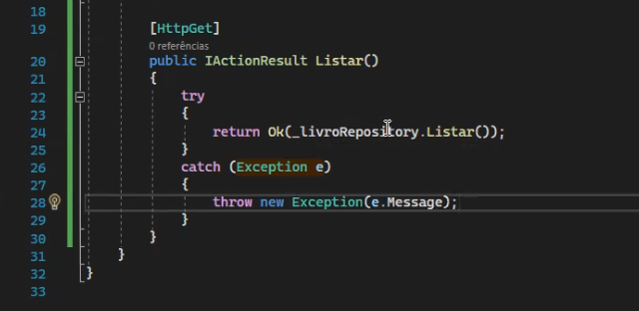

[HttpGet]

public IActionResult Listar()

{

try

{

return Ok(_livroRepository.Listar());

}

catch (Exception e)

{

throw new Exception(e.Message);

}

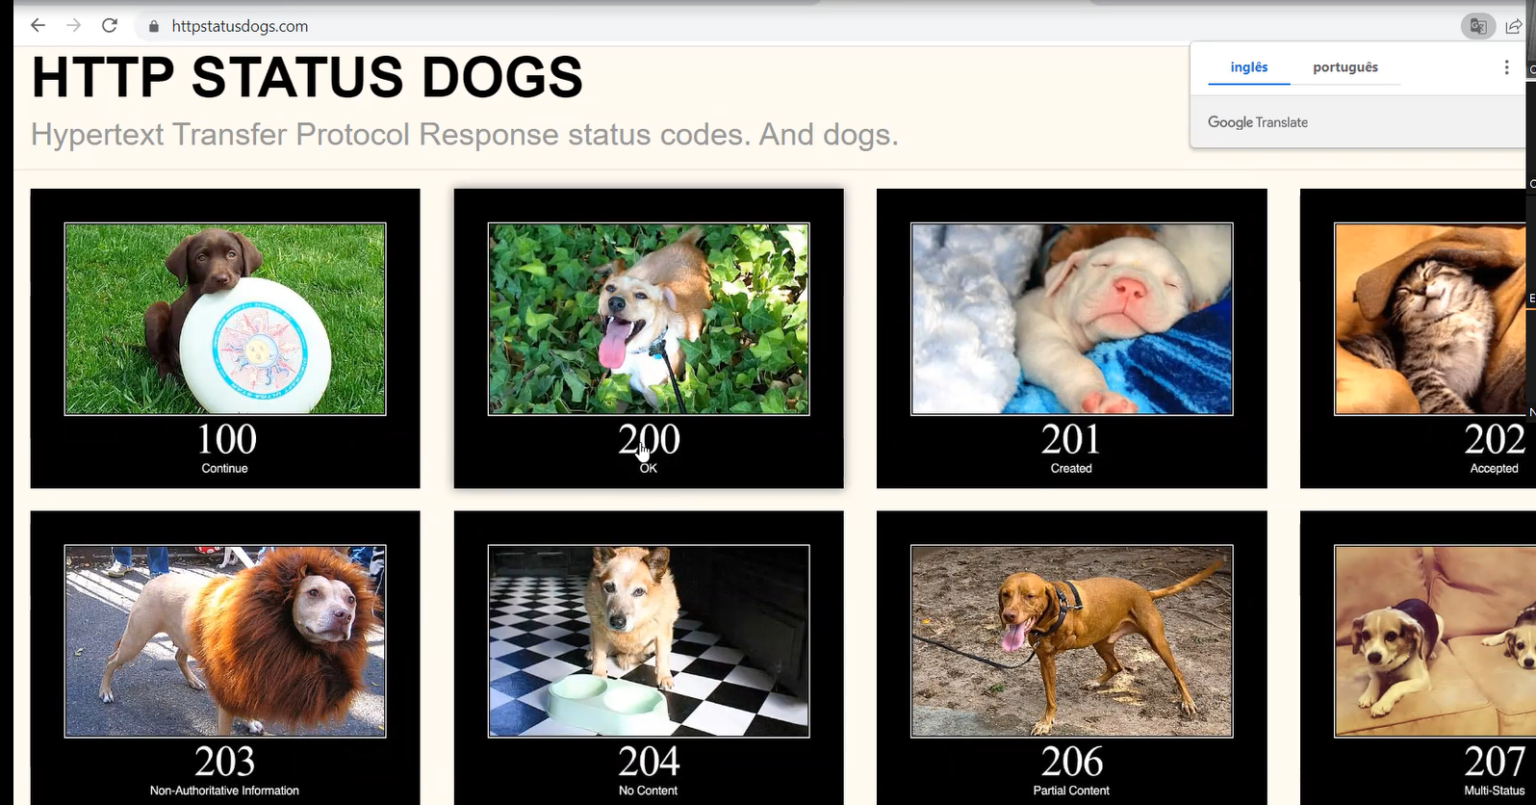

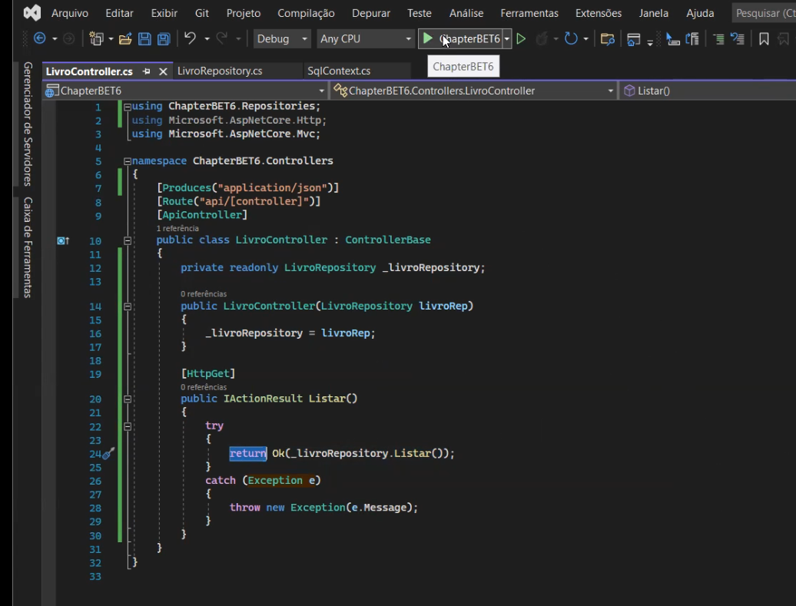

Salvar e Executar, dar o play

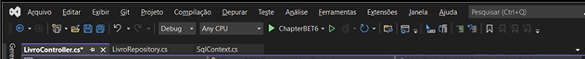

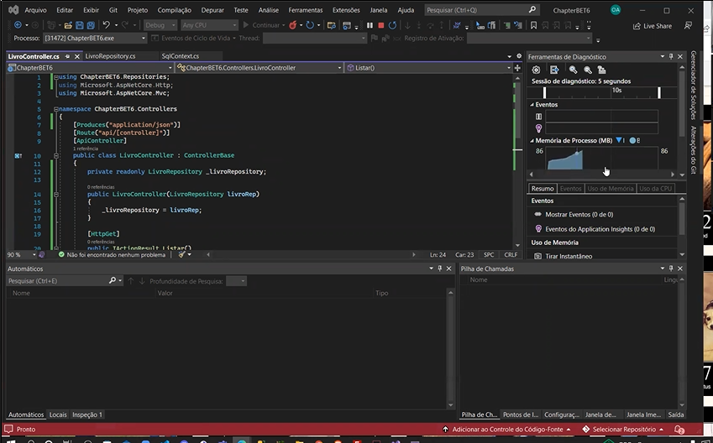

Vem a documentação da nossa api

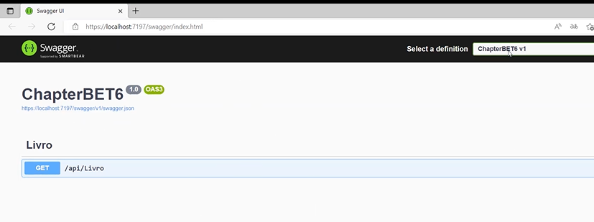

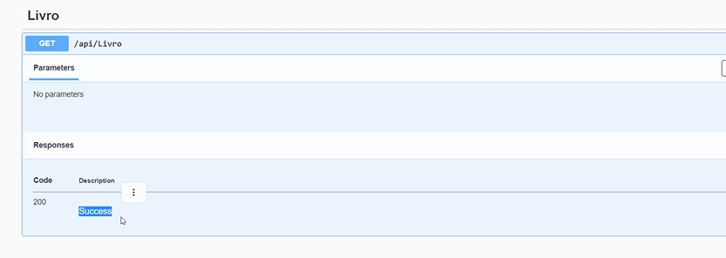

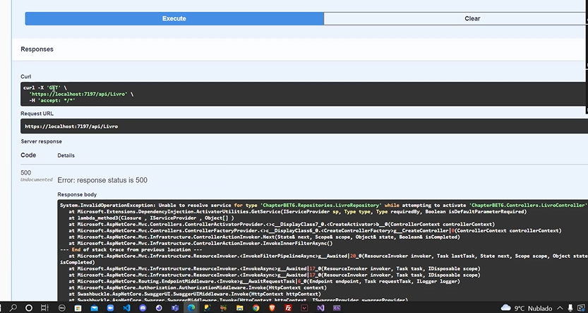

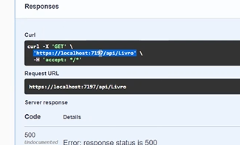

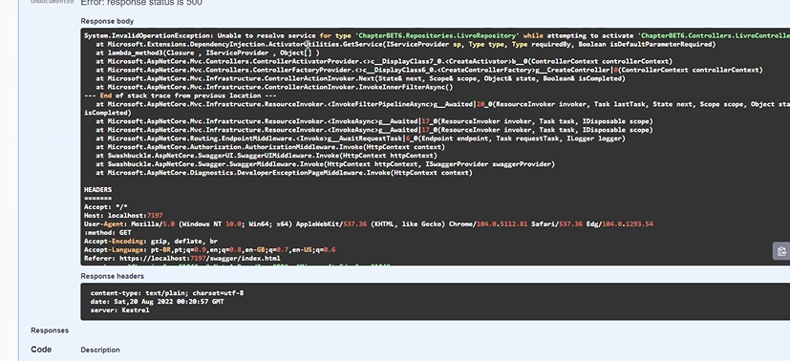

Faltou indicar os serviços que foram criados, o controller é padrão , usaremos o builders.services.

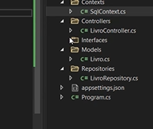 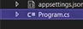

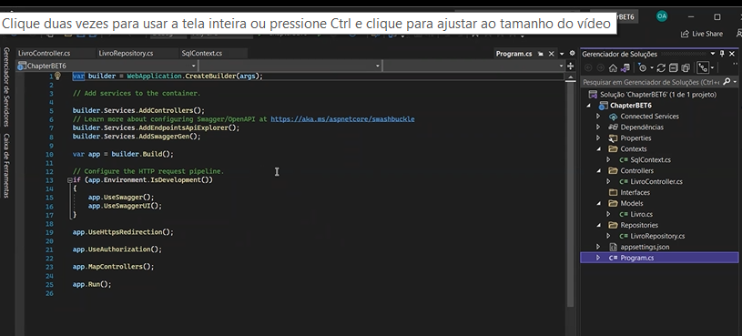

Método add.Scoped e addtrasit

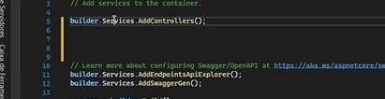

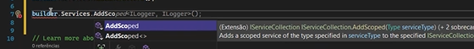



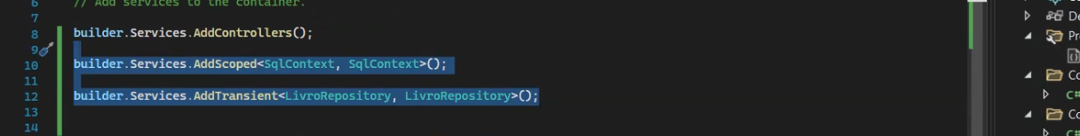

Agora sim depois de compilar os 3 serviços serão utilizados

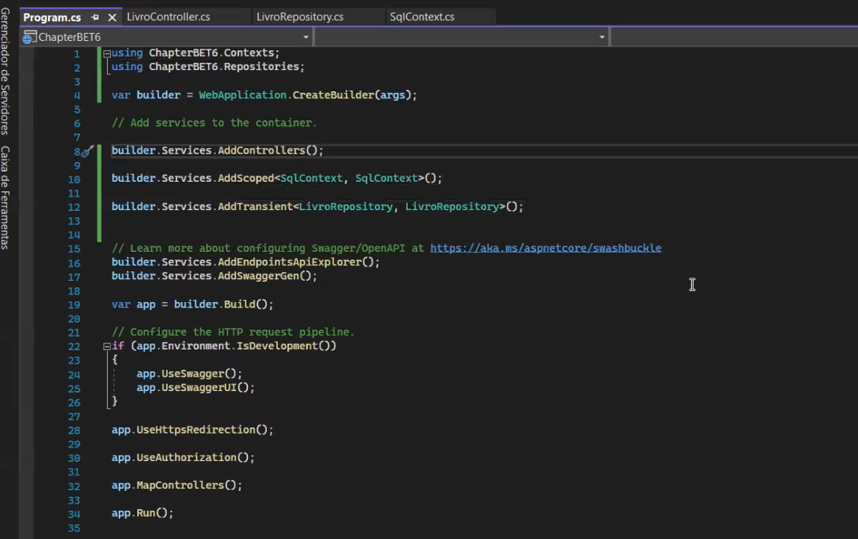

Salvar e rodar novamente.

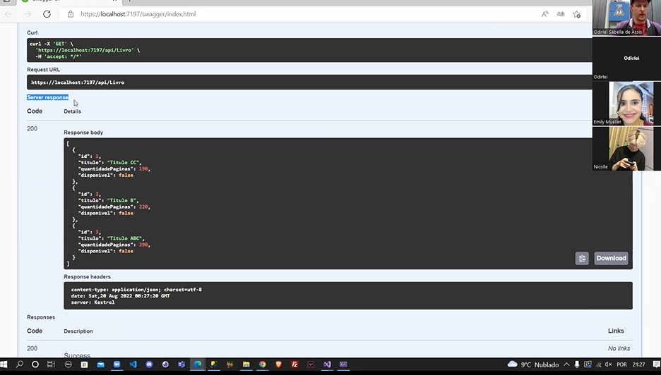

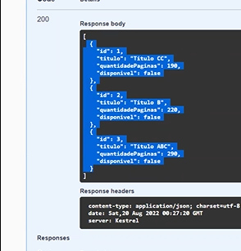 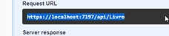

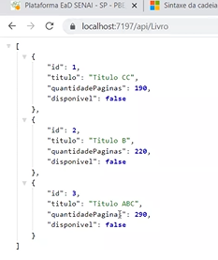

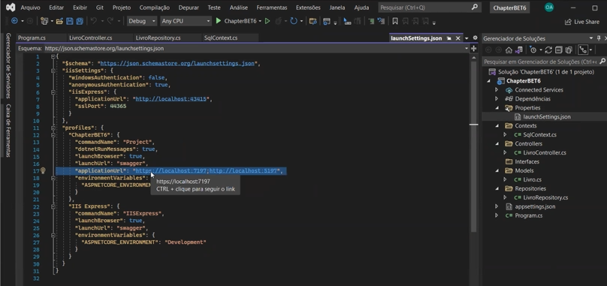

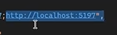





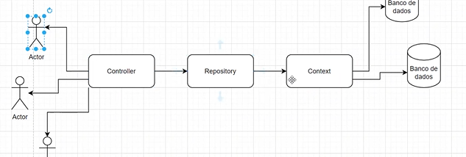

Aviso de tipo de dados no arquivo



